¯¯¯¯¯¯¯¯¯¯¯¯¯¯¯¯¯¯¯¯¯¯¯¯¯¯¯¯¯¯¯¯¯¯¯¯¯¯¯¯¯¯¯¯¯¯¯¯¯¯¯¯¯¯¯¯¯¯¯¯¯¯¯¯¯¯¯¯

Tytuł operacji:

Wianki na Noteci

Numer wniosku:

DN/MP/16/2014

Kwota dofinansowania:

14 928,00

Realizacja wskaźnika z LSR:

Opis operacji:

Zorganizowanie imprezy pod nazwą „Wianki na Noteci” zgromadzi wielu mieszkańców oraz przejezdnych. Udział wezmą wszyscy chętni do spływu kajakami po Noteci. Na końcu spływu będzie impreza połączona z koncertem muzyki szanty w wykonaniu zespołów muzycznych.
Organizowane w/w przedsięwzięcia mają na celu: wpływanie na poprawę jakości życia na obszarach wiejskich, poprzez zaspokojenie potrzeb społeczno-kulturalnych mieszkańców Gminy Ujście. Umożliwiają również rozwój tożsamości społeczności obszarów wiejskich, oraz wpływają na atrakcyjność turystyczna i inwestycyjną obszarów wiejskich.
Realizując przejazdy turystyczne i rekreacyjne dla mieszkańców Północnej Wielkopolski wspiera się region w przyjazną dla środowiska działalność gospodarczą i społeczną na potrzeby turystyki i rekreacji mieszkańców Ujścia i okolic.
Operacja przyczynia się do podniesienia atrakcyjności wsi, ponieważ powoduje angażowanie się mieszkańców w życie kulturalne, przez co przyczyni się do wzrostu zainteresowania miejscowością Ujście.

STOWARZYSZENIE DOLINA NOTECI
ul. Notecka 28
64-800 Chodzież
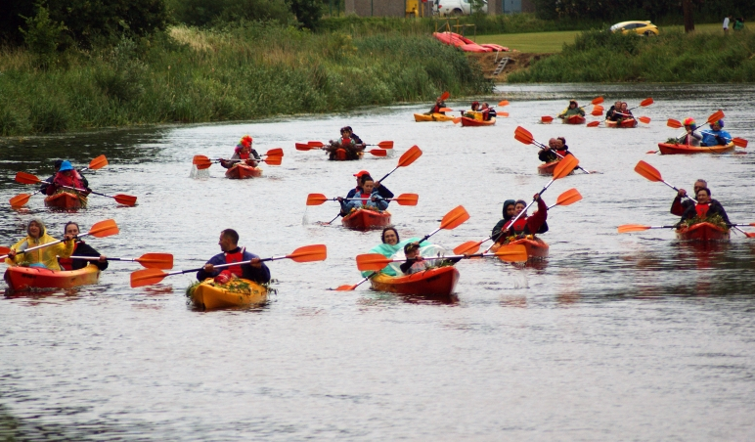
Wianki na Noteci

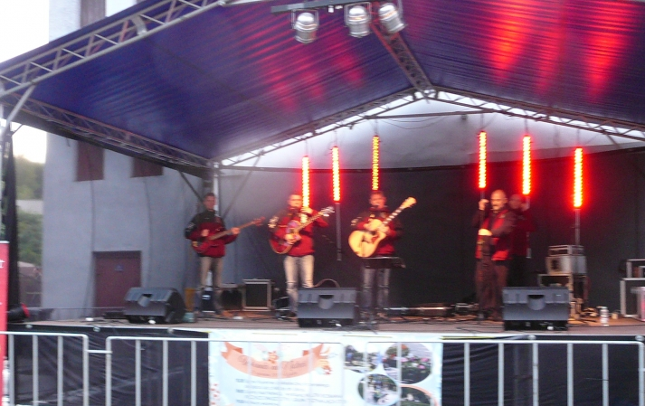
Wianki na Noteci

